罗定市发展和改革局文件

罗发改价格〔2021〕5号

转发关于居民阶梯电价“一户多人口”
政策有关事项的通知

广东电网云浮罗定供电局：
现将云浮市发展和改革局《转发关于居民阶梯电价“一户多人口”政策有关事项的通知》（云发改价格函〔2021〕54号）转发给你局，请认真贯彻执行。

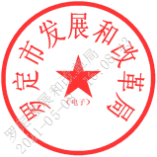
罗定市发展和改革局
2021年5月8日

公开方式：主动公开
抄送：市府办，市公安局、市信访局、市市场监管局、市政务服务数据管理局。

